Lekcja 08/09. 06.2020

Temat: Łączenie się pierwiastków – powtórzenie działu III
- Łączenie się pierwiastków w związki chemiczne
- Atomy łączą się ze sobą aby uzyskać trwałą konfigurację elektronową co oznacza że tworzą dublet lub oktet na ostatniej powłoce elektronowej
- Atomy metali łączą się z atomami niemetali i oddają im elektrony walencyjne stając się jonami dodatnimi czyli kationami
- Atomy niemetali przyjmując elektrony stają się jonami ujemnymi czyli anionami
- Wiązania jonowe- są efektem przyciągania się kationów i anionów
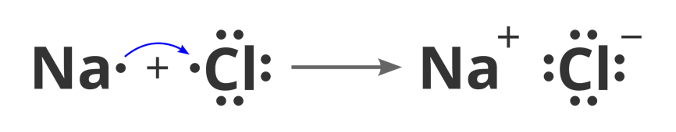
- Wiązania kowalencyjne
- Atomy niemetali lączą się ze sobą uwspólniając swoje elektrony walencyjne tworząc wiązania atomowe kowalencyjne
- Wspólna para elektronów walencyjnych tworząca wiązanie może być przesunięta w stronę atomu, który silniej je przyciąga. Jest to wiązanie kowalencyjne spolaryzowane
- Elektroujemność jest to zdolność atomu do przyciągania elektronów
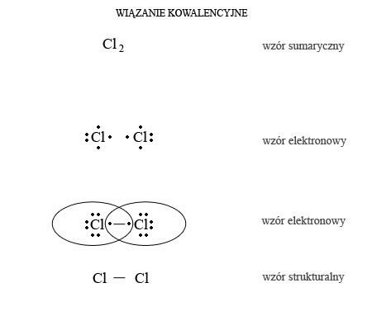

- Wzory sumaryczne, wzory strukturalne związków chemicznych
- Liczba wiązań chemicznych tworzonych przez atom danego pierwiastka nazywa się wartościowością pierwiastka
- Cząsteczkę można opisać za pomocą wzorów
- sumarycznego – określa rodzaj i liczbę atomów stanowiącego cząsteczkę
- strukturalnego – pokazuje wiązania chemiczne między poszczególnymi atomami i budowę cząsteczki
- Znajomość wartościowości jednego z pierwiastków w związku pozwala określić wartościowość drugiego pierwiastka
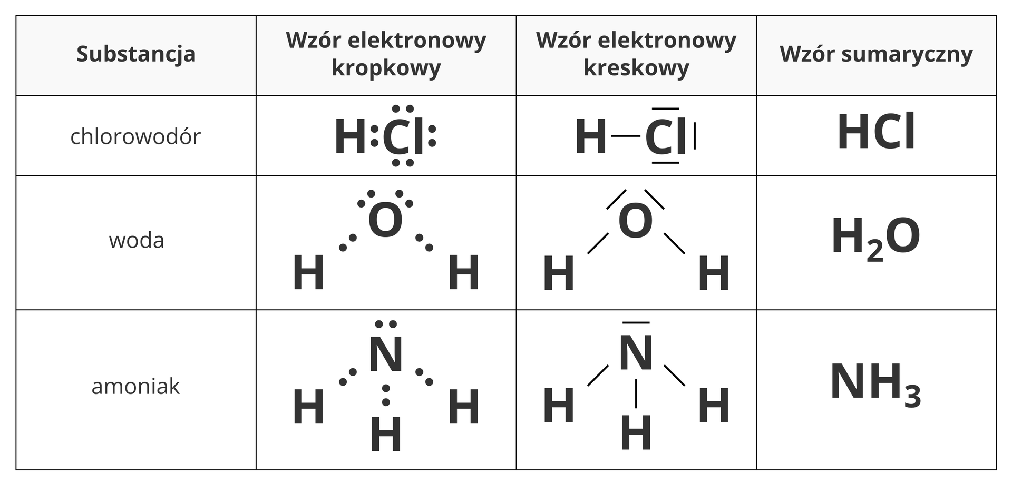
- Masa cząsteczkowa pierwiastka i związku chemicznego
- Masę cząsteczkową pierwiastka wyraża się (u)
- Masę cząsteczkową oblicza się dodając masy atomowe wszystkich pierwiastków wchodzących w skład danej cząsteczki
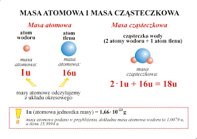

- Typy reakcji chemicznych
- Przebieg reakcji chemicznej zapisuje się w postaci równania reakcji.
- Między substratami a produktami umieszcza się strzałkę , której grot wskazuje kierunek reakcji.
- W równaniu reakcji chemicznej licznba atomów każdego pierwiastka musi być równa po obu stronach.
- Stosuje się współczynniki stechiometryczne- okreslenie dokładnej liczby atomów pierwiastka
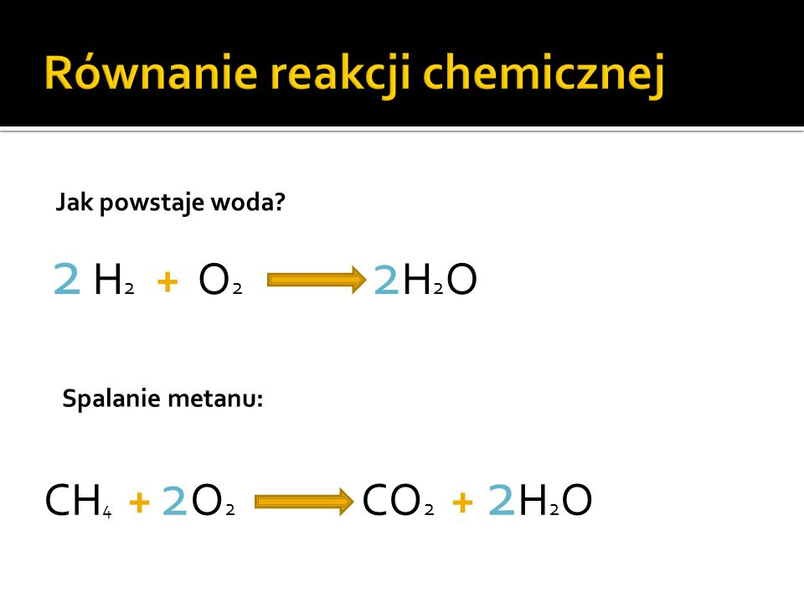

- Prawa rządzące reakcjami chemicznymi
- Reakcjami chemicznymi rządzą prawa : zachowania masy, stałości składu
- Prawo zachowania masy mówi , że łączna masa substratów równa jest masie produktów
- Prawo stałości składu mówi, że stosunek masowy pierwiastków jest wielkością stałą
- Prawa: zachowania masy, stałości składu to podstawa obliczeń chemicznych.

